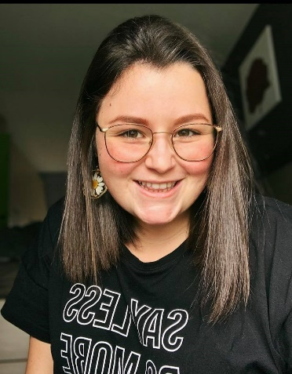
Beste ouder(s)
Mag ik me even voorstellen?
Ik ben Laura Borloo, 20 jaar en momenteel zit ik in mijn tweede jaar bachelor in de pedagogie van het jonge kind. Dit studeer ik aan de Artevelde Hogeschool in Gent. In het kader van mijn opleiding doe ik mijn stage op deze school, deels in de klas van jouw kindje.
Ik ga hier doorheen het hele schooljaar te zien zijn. Meestal één dag in de week.
Maar wat doe ik nu precies?
Wel dit kan heel breed gaan maar mijn voornaamste taak is kinderen ondersteunen in de klas. Dit kan bijvoorbeeld door wat extra aandacht te geven tijdens een les als het kindje het niet goed snapt, met de kindjes eens praten als ze het emotioneel wat moeilijker hebben, de juffen helpen in de klas maar ook breder. Ik zal doorheen mijn stage mee nadenken over verschillende thema’s bijvoorbeeld hoekenwerk, groeimindset en activiteiten onder de middag.
Wat houdt pedagogie van het jonge kind in?
Heel erg veel. Maar ik probeer het in een notendop uit te leggen. In deze studie worden wij opgeleid op in onderstaande 4 domeinen te werken. Ik zal er naast ook zetten wat dit kort inhoud voor mijn stage op school:
- Werken met kinderen en jongeren
  - Dit zet ik elke dag in. Ik wil, samen met de hele school, mee werken aan een positief, gestructureerd en uitdagend leefklimaat te faciliteren.
- Werken met gezinnen
  - Tijdens deze stage zal ik ook soms contact moeten leggen met de ouders. Dit is hier bijvoorbeeld al de eerste stap in . Maar ook verder in mijn stage zal ik jouw hulp kunnen gebruiken om te kunnen slagen. Zo zou het heel handig zijn mocht ik jouw mening eens kunnen horen over het ouderbeleid of dergelijke, maar dit is voor later.
- Werken met professionals
  - Ook dit pas ik heel mijn stage lang toe. Om jouw kind(eren) kwaliteitsvol te kunnen ondersteunen en begeleiden zal ik steeds in contact staan met de klasjuffen, de zorgjuf en jou/jullie als ouder(s). Want jij bent de professionals hier, jij kent jouw eigen kind(eren) het best.
- Werken met de samenleving
  - Om deze pijler toe te passen zal ik bijvoorbeeld op zoek gaan wat we in de buurt van het school allemaal kunnen doen als uitstap of activiteit (in niet coronatijden uiteraard) of heel misschien iets corona proof zelfs, wie weet!
Ik hoop dat je nu al een beetje een beeld hebben over mij en mijn studie.
Ik wil je vragen om zeker contact op te nemen met mij als je vragen hebt over mij, mijn stage, mijn studierichting of andere dingen. Wil jij mij iets vertellen of eens praten over deze moeilijke periode? Aarzel dan niet! Ik wil er niet alleen zijn voor jouw kind(eren) maar ook voor jou mocht je daar nood aan hebben want ook dat in een pedagogisch coach.
Mijn email is: laura.borloo@student.arteveldehs.be
Ik kijk er heel erg naar uit om jouw kindje nog meer te leren kennen en met jou contact te hebben.
Bedankt voor je tijd en hopelijk tot binnenkort!
Laura Borloo

